Presseinformation

Die Welt entdecken mit einer Zumtobel Lichtlösung

Forschung trifft Kunst – seit der Wiedereröffnung des Mathematisch-Physikalischen Salons im Dresdner Zwinger sorgt eine Zumtobel LED-Lichtlösung für das passende Licht bei der Entdeckungsreise durch die Geschichte der Forschung. Gleichzeitig werden höchste konservatorische Aspekte erfüllt.

Dresden, August 2013 - Nach sechs Jahren Sanierung ist der Mathematisch-Physikalische Salon im Dresdner Zwinger seit April 2013 wieder für die Öffentlichkeit zugänglich. Das Experimentalkabinett des sächsischen Kurfürsten, gegründet 1728, ist heute das älteste Museum im Zwinger. Die neue Ausstellungsgestaltung unterstreicht die Architektur des Zwingers und bietet mehr Raum für die faszinierende Sammlung. Auf einer fast doppelt so großen Fläche werden weiterhin 400 der rund 2.500 historisch wissenschaftlichen Instrumente gezeigt. Erd- und Himmelsgloben, Brennspiegel, Teleskope, Fernrohre und Uhren geben einen Einblick, wie die Welt früher erforscht wurde. Das älteste Exemplar ist ein persischer Himmelsglobus aus dem 13. Jahrhundert. Das Material und die exquisite Verarbeitung machen viele Objekte zu beeindruckenden Kunstwerken. Große Exponate werden freistehend präsentiert, während vor allem kleine und besonders empfindliche Objekte von Glasvitrinen geschützt werden. Der Besucher ist zum Flanieren und Entdecken eingeladen.
„Die Neupräsentation des Mathematisch-Physikalischen Salons rückt die Meisterwerke der Sammlung ins Zentrum. So können die Besucher die Schönheit und technische Brillanz der für den sächsischen Hof entstandenen Objekte ganz nah und bis ins kleinste Detail betrachten. Medienstationen und Vorführungen von historischen Experimenten anhand von Nachbauten veranschaulichen zudem die Funktionsweise der Instrumente, mit denen vor Ort im Dresdner Zwinger aktiv geforscht wurde“, erläutert Hartwig Fischer, Generaldirektor der Staatlichen Kunstsammlungen Dresden das neue Konzept. Die Lichtlösung übernimmt vor diesem Hintergrund eine wichtige Rolle: Sie begleitet den Besucher durch die Galerien und Pavillons, erleichtert die Orientierung und sorgt gleichzeitig mit einer gezielten und schonenden Inszenierung für das authentische Erleben der Objekte.

LED bietet neue Möglichkeiten
Eine der bedeutenden Veränderungen im Rahmen der Neukonzeption war die Entscheidung für eine 100-prozentige LED-Lichtlösung. Die minimalistischen LED Supersystem Spots integrieren sich zurückhaltend und bringen die barocke Architektur zur Geltung. Die LED-Leuchten überzeugten aber nicht nur mit ihrer kleineren Dimension und geringem Energieverbrauch, sondern vor allem mit ihrer ausgezeichneten Lichtqualität: Da die neue Generation LED-Leuchten deutlich weniger Wärme abstrahlt und ihr Licht nahezu frei von IR- und UV-Strahlen ist, wird das Schädigungspotenzial minimiert. Eine ausgezeichnete Farbwiedergabe von über Ra 90 ermöglicht das natürliche Erleben der Exponate, die in ihrer Materialisierung und Farbigkeit nicht unterschiedlicher sein könnten, denn während Silber zum Beispiel in einer tageslichtweißen Lichtfarbe am besten wirkt, ist für Gold- und Bronzetöne warmweiße Lichtfarbe ideal.
Rund 1.100 LED-Spots setzen etwa 400 Exponate authentisch und schonend in Szene. Dank ihrer Leistungsfähigkeit ist eine akzentuierte Ausleuchtung auch aus größeren Distanzen möglich. Dabei spielt das modulare Lichtsystem seine ganze Vielseitigkeit aus: Je nach Beleuchtungsaufgabe kommt Supersystem im gesamten Ausstellungsbereich und den öffentlichen Bereichen in unterschiedlichen Varianten, als Deckeneinbau-, Anbau- oder Pendelleuchte, zum Einsatz. Zudem sind die einzelnen Spots für eine gezielte Akzentbeleuchtung ein- und ausschwenkbar sowie in alle Richtungen drehbar.
Ein weiteres charakteristisches Element der neuen Lichtlösung ist das Zusammenspiel von Tages- und Kunstlicht. In den hellen Galerien, die ursprünglich nicht als Museum gedacht waren und konservatorischen Anforderungen nur bedingt entsprachen, galt es mit viel Feingefühl Klimaeinbauten und Lichtschutz zu integrieren, um die wertvollen und empfindlichen Objekte zu schützen. Dank integrierter DALI-Einheit ist Supersystem mit diversen Lichtmanagementsystemen kompatibel und die Spots können in sinnvollen Steuerungsgruppen auf die vorherrschende Lichtsituation und auf die für die jeweiligen Objektkonstellationen ideale Lichtstärke eingestellt werden. „Die Kombination von Kunst- und Tageslicht ist speziell auf die Anforderungen der Innenausstattung abgestimmt. Modernste LED-Technologie ermöglicht es, selbst sensible Objekte zeitgemäß zu präsentieren, während die ursprüngliche Ausstrahlung der Räumlichkeiten bewahrt wird“, freut sich das Planungsteam Raoul Hesse und Carla Wilkins vom verantwortlichen Lichtplanungsbüro Lichtvision über das ausgezeichnete Ergebnis.

Projektinformation
Lichtlösung: | Modulares LED-Lichtsystem SUPERSYSTEM
Bauherr: | Staatsbetrieb Sächsisches Immobilien und Baumanagement (SIB), Dresden
Architekt (Ausstellung): | Holzer Kobler Architekturen GmbH, Zürich
Architekt (Hochbau) | Büro Lungwitz, Dresden
Lichtplanung: | Lichtvision Design & Engineering GmbH, Berlin
Elektroplanung: | Elektro Ing-Plan GmbH, Dresden
Elektroinstallation: | Elektro Dresden West

Bildunterschriften:
(Photo Credits: Andrea Flak)
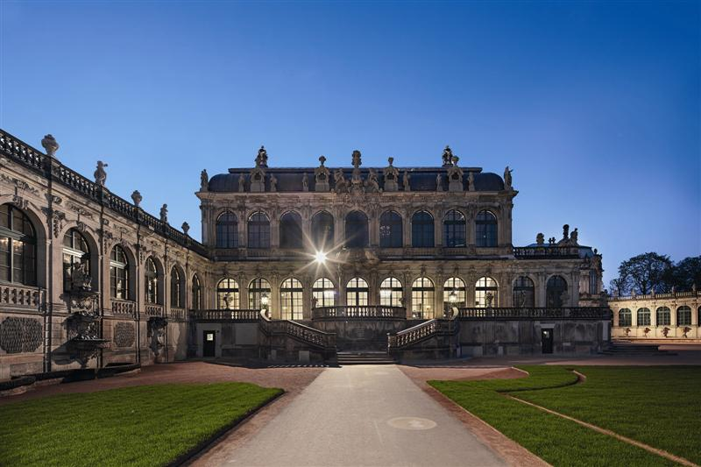
Bild 1: Im Mathematisch-Physikalischen Salon im Dresdner Zwinger sorgt eine Zumtobel LED-Lichtlösung für das passende Licht bei der Entdeckungsreise durch die Geschichte der Forschung.
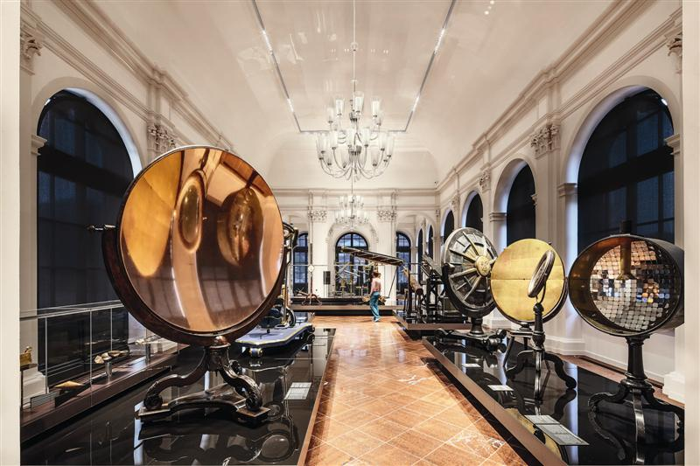
Bild 2: Rund 1.100 LED-Spots setzen etwa 400 Exponate authentisch und schonend in Szene.
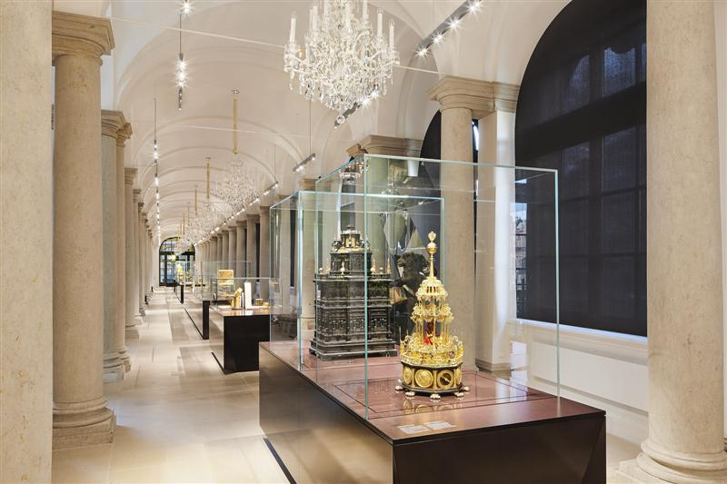
Bild 3: Je nach Beleuchtungsaufgabe kommt Supersystem im gesamten Ausstellungsbereich und den öffentlichen Bereichen in unterschiedlichen Varianten, als Deckeneinbau-, Anbau- oder Pendelleuchte, zum Einsatz.

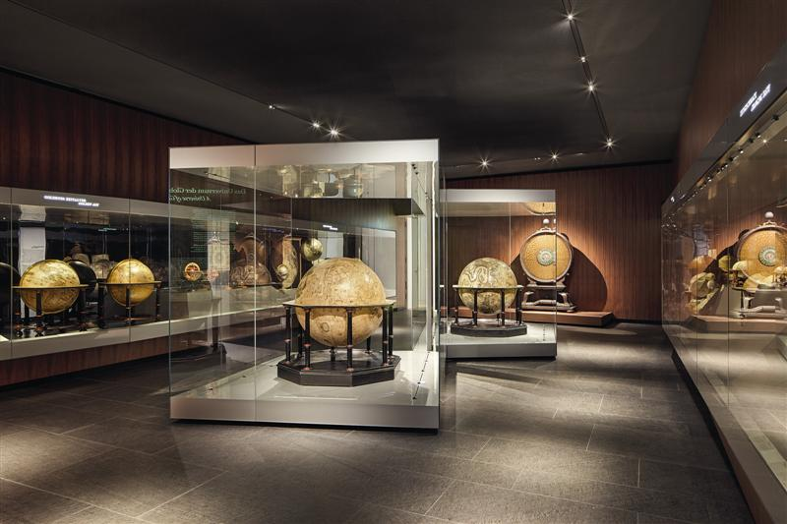
Bild 4: Eine der bedeutenden Veränderungen im Rahmen der Neukonzeption war die Entscheidung für eine 100-prozentige LED-Lichtlösung.

Weitere Informationen:
Zumtobel Lighting GmbH  Nikolaus Johannson  Head of Brand Communication  Schweizer Strasse 30  A-6850 Dornbirn  Tel +43-5572-390-26427  Mobil +43-664-80892-3202  E-Mail nikolaus.johannson@zumtobel.com  www.zumtobel.com | Zumtobel Lighting GmbH  Sophie Moser  PR Manager  Schweizer Strasse 30  A-6850 Dornbirn  Tel +43-5572-390-26527  Mobil +43-664-80892-3074  E-Mail sophie.moser@zumtobel.com  www.zumtobel.com

Über Zumtobel
Zumtobel ist international führender Anbieter ganzheitlicher Lichtlösungen, die das Zusammenspiel von Licht und Architektur erlebbar machen. Als Innovationsführer bietet der Leuchtenhersteller ein umfassendes Spektrum an hochwertigen Leuchten und Lichtsteuerungssystemen für die unterschiedlichsten Anwendungsbereiche der professionellen Gebäudebeleuchtung – darunter Büro- und Bildungseinrichtungen, Verkauf und Präsentation, Hotel und Wellness, Gesundheit und Pflege, Kunst und Kultur sowie Industrie und Technik. Zumtobel ist eine Marke der Zumtobel AG mit Konzernsitz in Dornbirn, Vorarlberg (Österreich).

Zumtobel. Das Licht.

